2013届二轮复习测试题---必修一、二、必修三综合检测
(90分钟 100分)
第Ⅰ卷(选择题 共44分)
一、选择题(共22小题，每小题2分，共44分)
1.重症肌无力是一种自身免疫病，患者体内的自身抗体破坏了神经—肌肉突触后膜的受体蛋白。正确的治疗措施是( )
A.注射激素抑制抗体产生
B.注射神经递质提高传递效率
C.注射受体蛋白增加受体数量
D.注射淋巴因子增强免疫能力
2.某小组开展“探索生长素类似物促进插条生根的最适浓度”课题研究，在制定实验方案过程中，下列哪一项可以不考虑( )
A.蒸馏水处理作为对照
B.配制一系列浓度梯度的生长素类似物溶液
C.严格控制无关变量
D.进行预实验，确定实验浓度范围
3.根据下图，下列关于神经细胞的叙述，错误的是( )
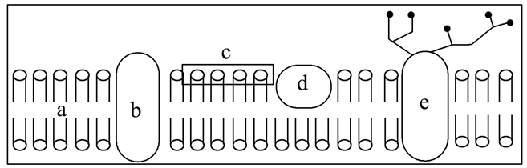
A.静息电位的形成可能与膜上的b物质有关
B.在c处给一足够强的刺激，钾离子从上往下流
C.假设这是突触前膜，则突触间隙位于图示膜的上部
D.将神经细胞膜的磷脂层平展在水面上，c与水面接触
4.人体在下列哪些情况下会出现尿量增多的现象( )
①剧烈运动 ②天气转冷
③患糖尿病 ④静脉点滴生理盐水
⑤高温下劳动
A.①②③ B.①④⑤
C.②③④ D.③④⑤
5.下列关于神经调节的叙述中，错误的是( )
A.神经系统调节机体活动的基本方式是反射
B.最简单的反射弧至少由两个神经元组成
C.神经递质经主动运输穿过突触前膜而传递兴奋
D.兴奋时神经纤维膜内局部电流方向与兴奋传导方向一致
6.(2012·黄山模拟)图示一种神经活动的结构，如果A处接受刺激，下列有关叙述不正确的是( )
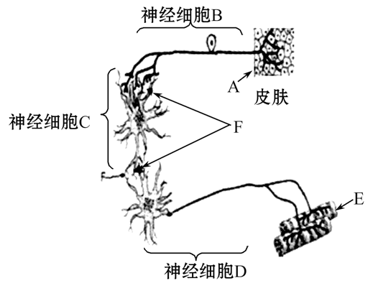
A.可引起细胞E收缩
B.兴奋在神经细胞B、D上传导速度较在F处快
C.神经细胞B分布在皮肤中的部分和神经细胞D分布在E中的都是它们的树突
D.在F处，兴奋由电信号转变为化学信号，再转变为电信号，其传递具有单向性
7.下丘脑细胞不具有的作用是( )
A.产生渴觉，发出喝水的指令
B.合成并分泌某些激素
C.合成并分泌某些递质
D.感受某些刺激，形成神经冲动
8.(滚动单独考查)下列关于培育生物新品种的叙述，正确的是( )
A.培育三倍体转基因植物，可以防止基因污染
B.杂交育种培育的新品种必须是纯合子
C.单倍体育种是为了获取单倍体新品种
D.多倍体育种得到的新品种结实率往往升高
9.(2011·上海高考)如图表示内环境稳态的部分调节机制。下列表述错误的是
( )
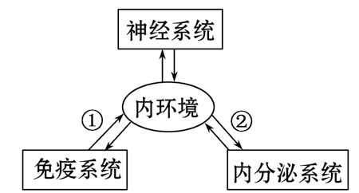
A.若①表示免疫分子，则①包括抗体、淋巴因子等
B.内环境稳态的调节机制有神经调节和体液调节等
C.寒冷时，控制骨骼肌不自主战栗的神经中枢是大脑皮层的躯体感觉中枢
D.若②表示促甲状腺激素，则它的分泌量不仅仅受甲状腺激素的调节
10.(2011·四川高考)下列关于人在剧烈运动时生理变化过程的描述，正确的是
( )
A.大量失钠，对细胞外液渗透压的影响大于细胞内液
B.大量乳酸进入血液，血浆由弱碱性变为弱酸性
C.胰高血糖素分泌量上升，促进肝糖原和肌糖原分解
D.血液中O2含量下降，刺激了呼吸中枢促进呼吸运动
11.(滚动单独考查)已知某一动物种群中仅有Aabb和AAbb两种类型个体(aa的个体在胚胎期致死)，两对基因遵循基因自由组合定律，Aabb∶AAbb=1∶1，且该种群中雌雄个体比例为1∶1，个体间可以自由交配，则该种群自由交配产生的存活子代中能稳定遗传的个体所占比例是( )
A.5/8 B.3/5 C.1/4 D.3/4
12.2011年9月10日凌晨，在东非桑给巴尔发生了沉船海难事件，遇难而漂浮在海面的人，发生了脱水，这些人( )
A.血浆渗透压升高，垂体分泌的抗利尿激素增加
B.血浆渗透压升高，下丘脑分泌抗利尿激素增加
C.血浆渗透压降低，下丘脑分泌的抗利尿激素减少
D.血浆渗透压降低，垂体分泌的抗利尿激素减少
13.(滚动单独考查)如图表示生物新物种形成的基本环节，对图示分析正确的是
( )
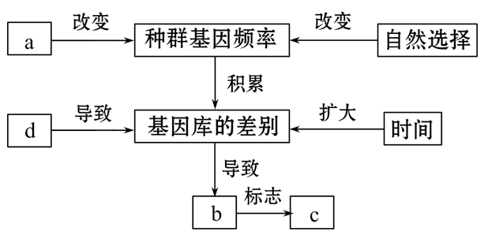
A.a表示基因突变和基因重组，是生物进化的原材料
B.b表示生殖隔离，生殖隔离是生物进化的标志
C.c表示新物种形成，新物种与生活环境共同进化
D.d表示地理隔离，新物种形成一定需要地理隔离
14.人类“渐冻症”是由于突变的基因使神经元合成了某种毒蛋白，从而阻碍了轴突内营养物质的流动。针对上述病因，研究人员寻找相关治疗方法。以下设想不可能对“渐冻症”起到治疗作用的是( )
A.将控制合成破坏运动神经元的毒蛋白基因替换
B.植入神经干细胞，使受损的运动功能得到恢复
C.寻找能够与毒蛋白基因转录产物结合的药物
D.大量注射药物，刺激运动神经元向肌肉传递信号
15.(2012·无锡模拟)如图①②分别代表不同的细胞，A表示物质，符合该模型的是( )
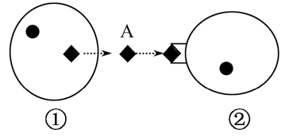
A.①效应T细胞，②被病原体侵染的细胞，A抗体
B.①传出神经元，②传入神经元，A神经递质
C.①下丘脑神经分泌细胞，②垂体细胞，A促甲状腺激素
D.①甲状腺细胞，②下丘脑神经分泌细胞，A甲状腺激素
16.(滚动交汇考查)(2011·山东高考)图示某些生物学概念间的关系，其中Ⅰ代表整个大圆，Ⅱ包含Ⅳ。下列各项不符合其关系的是( )
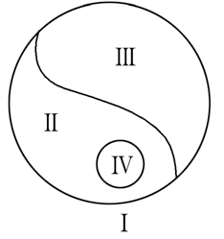
A.Ⅰ体液 Ⅱ细胞外液 Ⅲ细胞内液 Ⅳ组织液
B.Ⅰ突触 Ⅱ突触前膜 Ⅲ突触后膜 Ⅳ突触小泡
C.Ⅰ核酸 Ⅱ核糖核酸 Ⅲ脱氧核糖核酸 Ⅳ信使RNA
D.Ⅰ免疫 Ⅱ特异性免疫 Ⅲ非特异性免疫 Ⅳ细胞免疫
17.如图是人体某项生命活动调节过程的示意图，下列说法错误的是( )
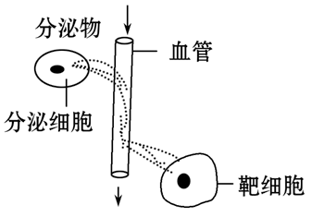
A.该调节方式的特点是速度较缓慢、作用范围较广泛
B.如果分泌细胞是垂体细胞，则靶细胞是肾小管、集合管细胞
C.如果分泌物是胰岛素，则靶细胞可以为肝细胞
D.如果靶细胞为性腺细胞，则分泌细胞可以为垂体细胞
18.(2012·通化模拟)如图表示一个神经元在一次兴奋后，将兴奋传递给另一个神经元的过程。下列相关叙述正确的是( )
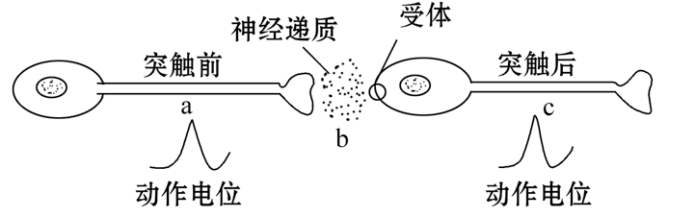
A.a处和c处的动作电位是同步发生的
B.从图可看出c处先产生兴奋再传到a处引起兴奋
C.a处产生的动作电位表现为内负外正
D.兴奋由a→b→c的传递过程中的信号变化为电信号→化学信号→电信号
19.(2012·扬州模拟)胚芽鞘是否生长取决于( )
A.尖端的有无 B.是否有光照
C.生长素的有无 D.是否有单侧光照射
20.(2012·宣城模拟)人体感染“猪链球菌”后，菌体在人体内裂解释放出类毒素，患者出现中毒休克综合症。实践证明，从病愈者血清中提取的抗毒素对“猪链球菌”患者有显著疗效。下列说法正确的是( )
A.类毒素是大分子化合物，抗毒素是小分子化合物
B.类毒素是一种抗原，抗毒素是一种抗体
C.类毒素是一种致敏原，抗毒素是一种抗原
D.抗毒素是一种淋巴因子，由T细胞产生
21.血糖平衡对机体生命活动具有重要作用。如图为人体部分血糖调控模式图，相关叙述正确的是( )
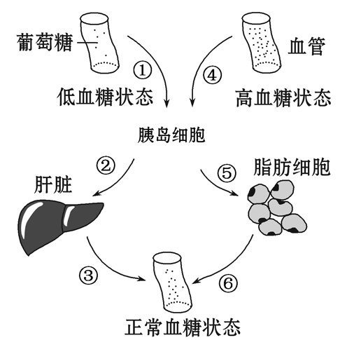
A.通过图中②和⑤过程可同时促进肝糖原的合成和脂肪转化成葡萄糖
B.低血糖状态时，除图中途径外还可通过肌糖原的分解使血糖恢复正常
C.高血糖状态时，④过程可使胰岛A细胞分泌的胰岛素增多进而使血糖恢复正常
D.在血糖调控过程中，胰岛素的作用结果可以通过反馈影响胰岛素的分泌
22.如图表示一定浓度的赤霉素溶液、赤霉素溶液和6-甲基嘌呤(mRNA合成抑制剂)混合液、赤霉素溶液和脱落酸混合液分别对细胞内α-淀粉酶含量的影响，据图分析下列说法错误的是( )
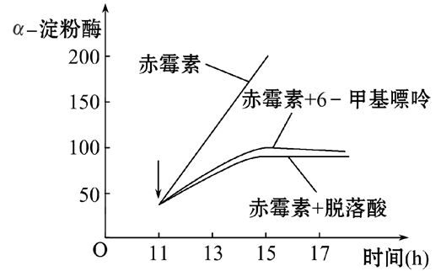
A.一定浓度的赤霉素能促进细胞合成α-淀粉酶
B.6-甲基嘌呤能抑制转录过程，进而抑制α-淀粉酶的合成
C.细胞内的脱落酸能抑制α-淀粉酶的合成
D.在植物细胞内，赤霉素能抑制脱落酸的合成
第Ⅱ卷(非选择题 共56分)
二、非选择题(共4小题，共56分)
23.(18分)请回答下列与生长素有关的一些问题。
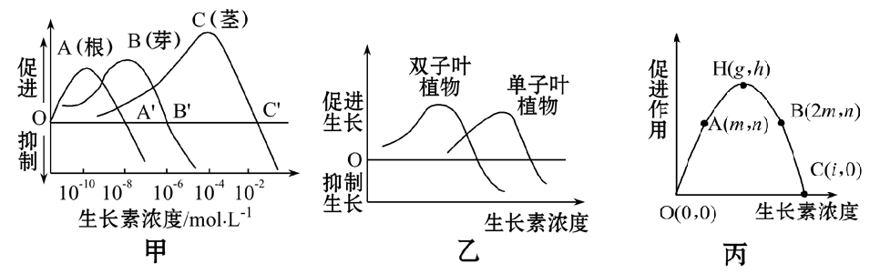
(1)从图甲中可以看出，对茎促进最合适的生长素浓度，对根表现为_________，说明生长素的作用特点：______________________________________________。
(2)从图乙中可以读到的信息，在生产实践中有什么应用请举一例：__________
___________________________________________________________________。
(3)从图丙中可以读到以下信息：曲线中H点表示促进生长最适浓度为g，在OH段随生长素浓度增高，_____________， HC段随生长素浓度增高，__________。
(4)若植物幼苗出现向光性，且测得其向光一侧生长素浓度为m，则其背光一侧生长素浓度范围应为：_______________________________________________。
(5)若植物水平放置，表现出茎的背地性，且测得其茎的近地侧生长素浓度为2m，则茎的远地侧生长素浓度范围应为：___________________________________。
(6)若植物水平放置，如果图丙表示作用于根的生长素浓度，根的近地侧生长素浓度范围是________________。远地侧生长素浓度为_____________________。
24.(10分)请回答下列动物体液调节的有关问题：
(1)如图横轴表示正常狗体内甲状腺激素含量，纵轴表示促甲状腺激素含量，下列表示狗体内两种激素含量变化关系最恰当的是( )
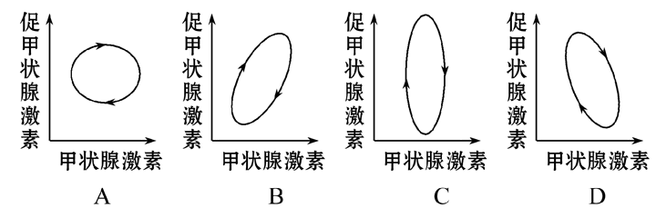
(2)狗吃肉后大量分泌胃液，但科学家经过实验发现：给狗饲喂橄榄油50 mL，1.5h后饲喂肉150g，狗胃液分泌抑制达2小时；将狗支配胃的神经切除，重复上述实验，结果相同。据此有人作出假设：脂肪可以刺激小肠前段远离胃侧黏膜产生一种物质经血液循环到达胃黏膜细胞抑制胃液分泌。为验证这一假设，请填写以下空格，完成实验设计：
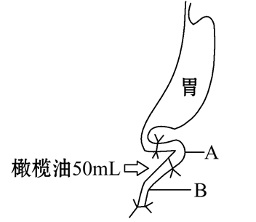
①将甲狗的小肠前段结扎为A、B两段，并在B段注入橄榄油50 mL，A段不处理。
②90分钟后，将_____________分别与稀盐酸加砂子磨碎，制成提取液。
③将乙狗_____________切除，并饲喂肉150g。
④将___________________注射入乙狗的静脉或皮下。
⑤预期实验结果：___________________________________________________。
⑥上述假设得到验证。
25.(14分)突触是神经元之间相互接触并进行信息传递的关键部位，在神经系统正常活动中起着十分重要的调节控制作用，根据对下一级神经元活动的影响，可以把突触分为兴奋性突触和抑制性突触。下面图1和图2分别表示这两种突触作用的示意图。请分析回答下列问题。
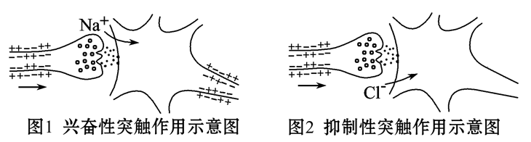
(1)神经递质合成后首先贮存在__________________内，以防止被细胞内其他酶系所破坏。当兴奋抵达神经末梢时，神经递质释放，并与位于突触_____(前/后)膜上的受体结合。在图1中，当某种神经递质与受体结合时，引起Na+大量内流，使突触后膜的电位逆转成_________，从而产生兴奋，而在图2中，当另一种神经递质与受体结合时，却使Cl-内流，由于抑制了突触后神经元__________(静息电位、动作电位)的产生，所以无法产生兴奋。
(2)氨基丁酸(GABA)是脑内主要的抑制性神经递质，突触释放的GABA在体内可被氨基丁酸转氨酶降解而失活。研究发现癫痫病人体内GABA的含量不正常，若将氨基丁酸转氨酶的抑制剂作为药物施用于病人，可抑制癫痫病人异常兴奋的形成，从而缓解病情。试分析其原因：_________________________________。
(3)不同麻醉剂的作用机理不同：有些麻醉剂属于递质拟似剂(能与受体结合，并且结合后产生与神经递质作用时类似的效果)，有些麻醉剂属于受体阻断剂(阻碍神经递质与相应受体的结合)，那么，递质拟似剂类的麻醉剂主要作用于____________________________________________(兴奋性突触/抑制性突触)。
(4)一个神经元可受许多不同种类和不同性质神经元的影响，并对所接受的信息进行加工，使相同的信息结合在一起，相反的信息互相抵消，然后决定是兴奋还是抑制。帕金森综合征的其中一个病因就是相关神经递质释放异常，见图。
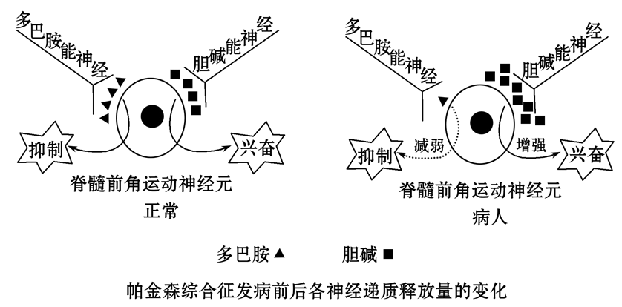
请提出抗帕金森综合征药物的作用机理(至少写出两点)____________________
___________________________________________________________________。
26.(14分)(2012·南昌模拟)图甲所示的调节过程是人体稳态的重要组成部分，图乙为细胞间信息传递的几种模式示意图，图丙是图乙局部结构的放大图。请据图回答以下问题：
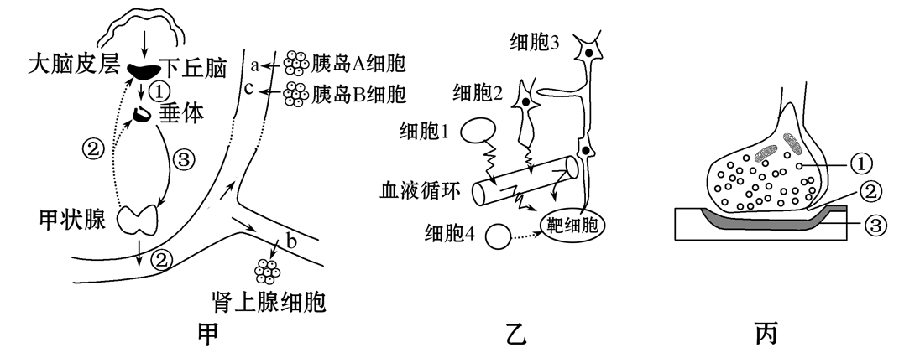
(1)在寒冷环境中，图甲中的②分泌量增加的同时__________(填字母)的分泌量也增加，二者共同促进机体的新陈代谢。请写出寒冷条件下皮肤立毛肌收缩、起鸡皮疙瘩的反射弧________________________________________________。
(2)人体内需要源源不断地产生激素，以维持激素含量的动态平衡，这是因为_____________________________。
(3)图甲中的胰岛A细胞、胰岛B细胞分别分泌胰高血糖素和胰岛素，它们的作用相互拮抗，共同维持血糖含量的稳定。胰岛A细胞分泌的胰高血糖素其主要的靶器官是___________，若胰岛B细胞受损人会得糖尿病，这主要是因为胰岛素有促进组织细胞加速__________________________的作用，若缺乏会使血糖升高，表现为糖尿。
(4)若图乙中靶细胞为甲状腺细胞，那么引起甲状腺激素分泌的“信号”分子是__________，接受信号的物质基础是_____________________。
(5)机体维持稳态的主要调节网络是______________________，其中免疫系统是通过它的____________________________等功能，实现它在维持稳态中的作用。

答案解析
1.【解析】选A。本题考查学生通过题目中的信息获取相关知识，并应用于实际，解决实际问题的能力。由题目知重症肌无力是由于患者免疫功能过于强大，体内的自身抗体破坏了神经—肌肉突触后膜的受体蛋白，从而使信息传递受阻而引发的。所以直接的治疗方法就是注射激素抑制抗体产生，阻止神经—肌肉突触后膜的受体蛋白继续遭到破坏。
2.【解析】选A。探索生长素类似物促进插条生根的最适浓度时，需要配制一系列浓度梯度的生长素类似物溶液，可以进行预实验，确定实验浓度范围；实验过程中要严格控制无关变量，确保因变量的变化是由自变量引起的；该实验不需要蒸馏水处理作为对照，各组形成相互对照。
3.【解析】选B。本题考查细胞膜结构、静息电位、动作电位、突触相关知识。首先依据糖蛋白判断出上方为细胞膜外侧、下方为细胞膜内侧，其次理解静息电位及动作电位的形成是由于神经细胞膜对离子的通透性变化，钾离子外流是静息电位形成的主要原因，而钠离子内流是动作电位形成的主要原因。
4.【解析】选C。天气转冷，汗液减少，为保持水平衡，尿量增多。糖尿病病人原尿中葡萄糖增多，使肾小管重吸收水减少，尿量增多。静脉点滴生理盐水，使体内水分增多，尿量增多。剧烈运动与高温下劳动会使汗液增多，尿量减少。
5.【解析】选C。神经递质是通过胞吐的方式通过突触前膜的，而不是主动运输。
6.【解析】选C。效应器上分布的神经末梢是传出神经元的轴突末梢，感受器上分布的神经末梢是传入神经元的树突末梢。兴奋在神经元之间的传递是单向的。
7.【解析】选A。下丘脑能合成和分泌促甲状腺激素释放激素、促性腺激素释放激素、抗利尿激素等；下丘脑中有调节某些生理活动的神经中枢，能感受某些刺激，形成神经冲动，合成并分泌某些递质。渴觉的产生和喝水指令的发出是由大脑皮层完成的。
8.【解析】选A。A项中，三倍体不能产生正常的配子，其基因不能通过花粉传给其他植物。B项中，杂交育种可以培育杂交种，如杂交玉米的培育。C项中，单倍体育种是为了获得纯合的正常个体。D项中，多倍体结实率下降。
9.【解析】选C。A项中，T细胞产生淋巴因子、浆细胞产生抗体，二者释放到内环境中。B项中，内环境稳态的调节机制有神经调节、体液调节和免疫调节。C项中，控制骨骼肌不自主战栗的神经中枢是下丘脑。D项中，垂体分泌促甲状腺激素受促甲状腺激素释放激素和甲状腺激素两种激素的调节。
10.【解析】选A。钠对细胞外液渗透压的维持具有重要作用。钾对细胞内液渗透压的维持有重要作用，因此大量失钠对细胞外液渗透压的影响大于细胞内液，A正确。血液中有缓冲物质，血浆pH保持相对稳定，因此不会变为弱酸性，B错。胰高血糖素具有升血糖的作用，但是不能促进肌糖原分解，C错。剧烈运动时，血液中CO2增加，导致呼吸加强，D错。
11.【解析】选B。种群中Aabb∶AAbb=1∶1，种群内个体自由交配，由于亲本中基因型都是bb，计算时只考虑Aa和AA。A基因频率为75%，a基因频率为25%，自由交配的子代中，aa=25%×25%=1/16，AA=75%×75%=9/16，Aa=2×75%×25%=6/16，aa个体被淘汰，能存活的个体是AA和Aa，其中纯合子占9/16÷(9/16＋6/16)= 3/5。
12.【解析】选B。人体缺乏淡水，血浆渗透压升高，抗利尿激素增加，增强肾小管和集合管对水的重吸收。抗利尿激素由下丘脑分泌，由垂体释放。
13.【解析】选C。突变(基因突变和染色体变异)和基因重组为生物进化提供原材料；生物进化的标志是基因频率的定向改变，不是生殖隔离；隔离是新物种形成的必要条件，但有些生物没有地理隔离也会形成新的物种，如植物多倍体的形成。
14.【解析】选D。治疗“渐冻症”关键是消除毒蛋白，A项中的替换毒蛋白基因、B项中的植入神经干细胞、C项中的寻找能够与毒蛋白基因转录产物结合的药物，三者都能够消除毒蛋白，能够治疗“渐冻症”。D项并不能促进轴突内营养物质的流动，不能消除“渐冻症”，而且“大量注射药物”没有考虑到机体的承受能力，D项错误。
15.【解析】选D。本题主要考查细胞间传递信息的方式。效应T细胞与靶细胞是直接接触的；传入神经元与传出神经元之间大多有中间神经元；下丘脑神经分泌细胞分泌的是促甲状腺激素释放激素，作用于垂体细胞；甲状腺细胞分泌的甲状腺激素可以反馈作用于下丘脑的神经分泌细胞。
16.【解析】选B。A选项中体液包括细胞内液和细胞外液，细胞外液主要包括组织液、血浆和淋巴，所以A符合；B选项中突触包括突触前膜、突触间隙和突触后膜，在突触前膜内形成突触小泡，所以B不符合；C选项中核酸包括核糖核酸和脱氧核糖核酸，核糖核酸由信使RNA、核糖体RNA和转运RNA组成，所以C符合；D选项中免疫包括非特异性免疫和特异性免疫，而特异性免疫包括细胞免疫和体液免疫，所以D符合。
17.【解析】选B。A项中，体液调节速度较缓慢、作用范围较广泛。B项中，抗利尿激素作用于肾小管、集合管，抗利尿激素由下丘脑分泌，垂体释放。C项中，胰岛素能促进组织细胞利用葡萄糖，靶细胞基本上是全身各组织细胞。D项中，垂体分泌促性腺激素，这种激素的靶细胞是性腺。
18.【解析】选D。兴奋在两个神经元之间传递是通过突触实现的，从突触前神经元传到突触后神经元，前后是不同步的，信号变化为电信号→化学信号→电信号。
19.【解析】选C。种子刚萌发，形成胚芽鞘，胚芽鞘的生长依靠种子原来的有机物，不是依靠光合作用。只要有生长素，胚芽鞘就生长，正常情况下，胚芽鞘尖端产生生长素，运到尖端下部，引起胚芽鞘生长，如果没有尖端，提供外源的生长素胚芽鞘也生长。
20.【解析】选B。类毒素使患者出现了中毒休克综合症，说明类毒素是一种抗原，抗毒素是一种抗体。抗体的化学本质是免疫球蛋白，为大分子物质。D项中，抗毒素是一种抗体，由浆细胞产生。
21.【解析】选D。②过程是在血糖浓度较低时，胰高血糖素分泌增加引起的，应该是促进肝糖原的分解，A错误；肌糖原不能分解变成血液中的葡萄糖，B错误；胰岛素是胰岛B细胞分泌的，并且作用是降低血糖浓度，C错误；整个血糖调节过程就是反馈调节，D正确。
22.【解析】选D。由图可知，随着时间的延长，单独使用赤霉素溶液处理的细胞，细胞内α-淀粉酶的含量逐渐增高；6-甲基嘌呤能抑制mRNA的合成，即抑制转录过程， 转录过程被中断后α-淀粉酶的合成也不能进行；赤霉素和脱落酸混合后，细胞内α-淀粉酶的含量远不如单独使用赤霉素，说明脱落酸阻碍了α-淀粉酶的合成；从题图中不能看出赤霉素和脱落酸合成之间的关系。
23.【解析】本题考查生长素的作用。应从各曲线横坐标和纵坐标所代表的含义入手来解答该题，理解促进、抑制的含义与生长速度快慢之间的关系是正确解答该题的关键所在。
(1)由图可知，促进茎生长最合适的生长素浓度是10-4mol/L，在此浓度下，对根表现为抑制。
(2)图乙反映的是不同植物对生长素的敏感程度不同；是生长素或生长素类似物作为除草剂的除草原理。
(3)注意OC段对应生长素浓度都为促进作用，生长素浓度大于i(C点以后)才表现为抑制。
(4)背光侧生长素浓度高于向光侧，且生长效应强于向光侧，故向光侧的生长素浓度为m时，背光侧生长素浓度范围应大于m，小于2m，以保证背光侧的生长效应强于向光侧。
(5)由于受重力影响，茎的近地侧生长素浓度高于远地侧，且生长效应强于远地侧，故近地侧的生长素浓度为2m时，远地侧生长素浓度范围应小于m，以保证远地侧的生长效应弱于近地侧。
(6)植物水平放置，根的近地侧生长素浓度高于远地侧；但对根来说，高浓度抑制其生长。
答案：(1)抑制 具有两重性，即低浓度促进，高浓度抑制，不同植物器官对生长素敏感性不同
(2)可以在水稻田里使用适宜浓度的生长素或生长素类似物，促进水稻的生长，抑制双子叶杂草生长
(3)促进作用增强 促进作用减弱
(4)大于m，小于2m
(5)小于m (6)大于i 小于i
24.【解析】(1)促甲状腺激素能促进甲状腺激素的分泌，甲状腺激素增多后又会抑制促甲状腺激素的分泌。
(2)该实验的目的是验证脂肪可以刺激小肠前段黏膜产生一种物质经血液循环到达胃黏膜细胞抑制胃液分泌，自变量是经过脂肪刺激和不经过刺激的小肠前段黏膜提取液，因变量是胃液的分泌与否，为排除神经调节的影响，保持单一变量，要将实验动物支配胃的神经切除；实验动物只有一只小狗，是进行自身对照，故先后注射A、B肠段提取液观察胃液分泌的情况；本实验是验证实验，预期的实验结果要惟一，要符合实验目的。
答案：(1)Ｄ
(2)②A、B肠段黏膜 ③支配胃的神经
④A、B肠段提取液先后等量
⑤肠段B提取液可抑制胃液的分泌，而肠段A提取液无抑制效应［或注射肠段B提取液，胃液分泌减少(或不分泌)，注射肠段A提取液，胃液正常分泌(或分泌)］
25.【解析】(1)突触前膜释放的神经递质与突触后膜上的受体结合，若Na+内流，可导致膜电位变为外负内正，产生兴奋，若Cl-内流，可导致外正内负电位加强，不能产生动作电位，突触后膜兴奋受抑制。
(2)“若将氨基丁酸转氨酶的抑制剂作为药物施用于病人，可抑制癫痫病人异常兴奋的形成，从而缓解病情”，说明癫痫病的病因是患者体内氨基丁酸转氨酶活性过强，GABA分解过快。
(3)阻断兴奋传递可达到麻醉效果。受体阻断剂类麻醉剂，通过与受体结合阻断兴奋传递。递质拟似剂类的麻醉剂则是与受体结合以抑制兴奋的产生，故其应该是作用于抑制性突触。
(4)由图示正常与异常的对比可知：抑制作用减弱是帕金森综合征产生的原因之一。故可以通过增加多巴胺的释放量或减少胆碱的释放量来治疗此病。
答案：(1)突触小泡 后 外负内正 动作电位
(2)抑制氨基丁酸转氨酶的活性，使GABA分解速率降低
(3)抑制性突触
(4)促进多巴胺释放；抑制胆碱的释放；补充多巴胺递质拟似剂
26.【解析】(1)寒冷环境下，甲状腺激素和肾上腺素分泌上升，b是肾上腺素。寒冷环境下，立毛肌收缩形成鸡皮疙瘩的反射弧如下：皮肤冷觉感受器→传入神经→下丘脑体温调节中枢→传出神经→立毛肌。
(2)激素发挥作用之后会被分解掉，这是源源不断地产生激素的原因。
(3)胰高血糖素的靶细胞是肝脏细胞，促进肝糖原的分解和非糖物质转化为血糖。
(4)促甲状腺激素与甲状腺表面的糖蛋白(或蛋白质)结合，引发甲状腺分泌甲状腺激素。
(5)稳态的调节网络是神经-体液-免疫，免疫系统的功能是防卫、监控和清除。
答案：(1)b 皮肤冷觉感受器→传入神经→下丘脑体温调节中枢→传出神经→立毛肌
(2)激素一经靶细胞接受并起作用后就被灭活了
(3)肝脏 摄取、利用和储存葡萄糖
(4)促甲状腺激素 糖蛋白(或蛋白质)
(5)神经-体液-免疫 防卫、监控和清除

